Дискуссия «Круглый стол по актуальным вопросам охраны труда Байкальского региона» (г. Иркутск)
26 Октября / Деловые мероприятия
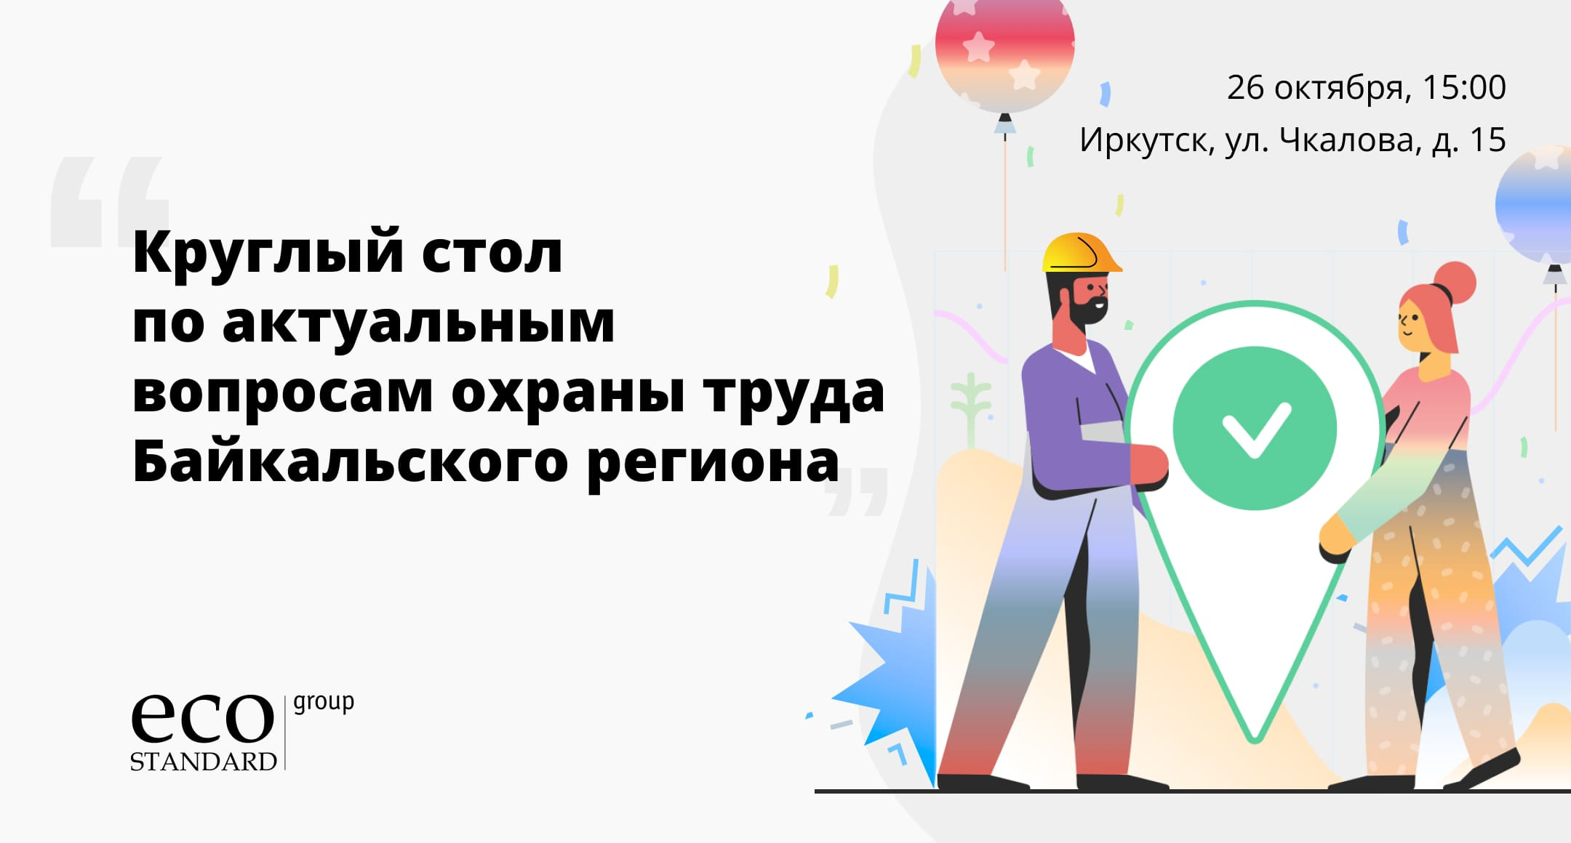
Мероприятие пройдет в офлайн-формате 26 октября с 15:00 по 18:00 по иркутскому времени по адресу:
г. Иркутск, ул. Чкалова, 15 в Конференц-зале отеля «Иркутск Сити Центр».
Участие в дискуссии бесплатное. Чтобы присоединиться к мероприятию, необходимо зарегистрироваться по ссылке.
Приглашаем присоединиться к дискуссии «Круглый стол по актуальным вопросам охраны труда Байкальского региона».
Подобное событие состоится в г. Иркутске впервые! Мы рады собрать на одной площадке не только руководителей и специалистов, курирующих вопросы безопасности производственных процессов, но и представителей власти для обсуждения современных вызовов в области охраны труда и экологии, что особенно важно в Байкальском регионе.
В ходе мероприятия мы проанализируем вопросы охраны труда и экологии, а также расскажем о многолетнем опыте и КСО* проектах нашей компании.
Программа мероприятия:
- 15:00–15:10 – Сбор гостей
- 15:10–15:25 – «Результаты проверок 2023, основные замечания, пути развития»
Василий Львович Хабеев – начальник отдела Государственной инспекции труда в Иркутской области
- 15:25–15:35 – «О конкурсе на лучшую организацию работы по охране труда в Иркутской области»
Светлана Николаевна Волкова – начальник отдела охраны и государственной экспертизы условий труда министерства труда и занятости Иркутской области
- 15:35–15:50 – «Аутсорсинг. Обеспечение СИЗ, как средство повышения эффективности компании»
Юлия Визер – директор по развитию ООО «Восток-Сервис-Иркутск»
- 15:50–16:00 – «Переход на ЕТН, роль оценки профессиональных рисков в разработке норм СИЗ»
Алина Зверева – руководитель представительства EcoStandard group в г. Иркутск
- 16:00–16:10 – Перерыв
- 16:10–16:25 – «Приверженность ESG-принципам как способ повышения эффективности компании»
Николай Кривозерцев – генеральный директор и сооснователь EcoStandard group, руководитель Экспертного центра по ESG-трансформации, член Генерального совета «Деловой России»
- 16:25–16:40 – «Преимущества ранней профориентации школьников и способы социальной поддержки учащихся в регионах»
Вера Кузубов – управляющий партнер по управлению персоналом и КСО, президент фондов «Зеленая кисточка» и «Зеленый свет»
- 16:40–16:55 – «Справочник инженера-эколога» от EcoStandard.journal
- 16:55–17:10 – Заключительное слово
- 17:10–18:00 – Кофе брейк: фуршет, нетворкинг
Ждем вас на первом профильном мероприятии такого масштаба в г. Иркутск!
EcoStandard group оказывает услуги по ОТ, СОУТ и ПК уже более 15 лет. За это время мы реализовали проекты для 25 тыс. компаний, среди которых «Роснефть», «Аэропорт Внуково», «Сбербанк» и др. А наш учебный центр – один из крупнейших в стране – обучил более 138 тыс. студентов, 96% из которых успешно сдали государственные экзамены.
Участие в конференции будет полезно специалистам по охране труда, руководителям отделов охраны труда, HR-специалистам, инженерам-экологам и руководителям экологических департаментов, руководителям производственных, торговых и строительных предприятий Иркутска и Иркутской области.
По окончанию мероприятия участников ждут полезные подарки от EcoStandard group.
С радостью ответим на все ваши вопросы в рамках конференции!
КСО* – корпоративная социальная ответственность

